珍惜课堂 拒绝摆烂（团课教育）
为营造优良学风，端正学习态度，引导同学们珍惜课堂时光、拒绝摆烂懈怠，树立自律自强意识，共建勤学奋进班集体。管理学院于2026年4月19日组织各班班长在此期间召开“珍惜课堂 拒绝摆烂”主题班会。
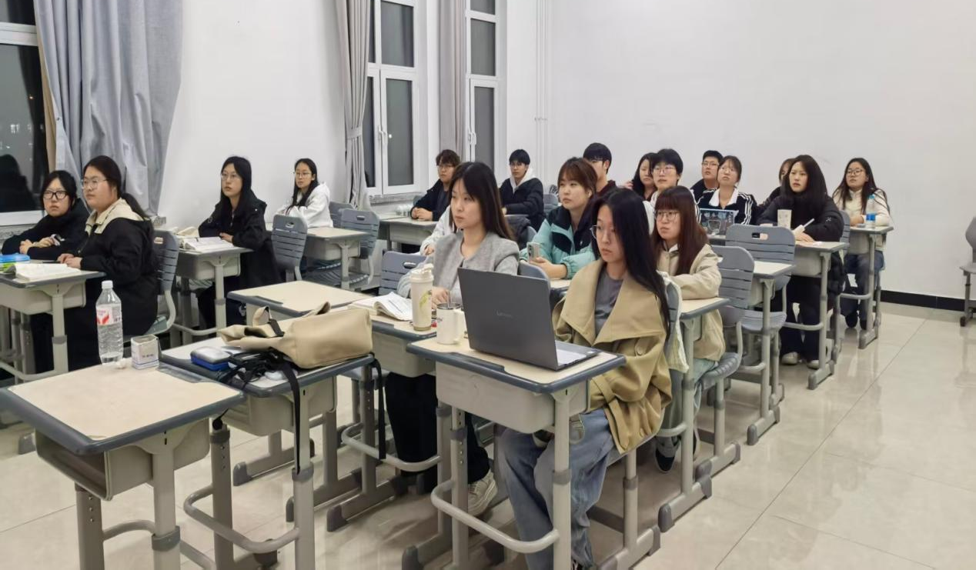
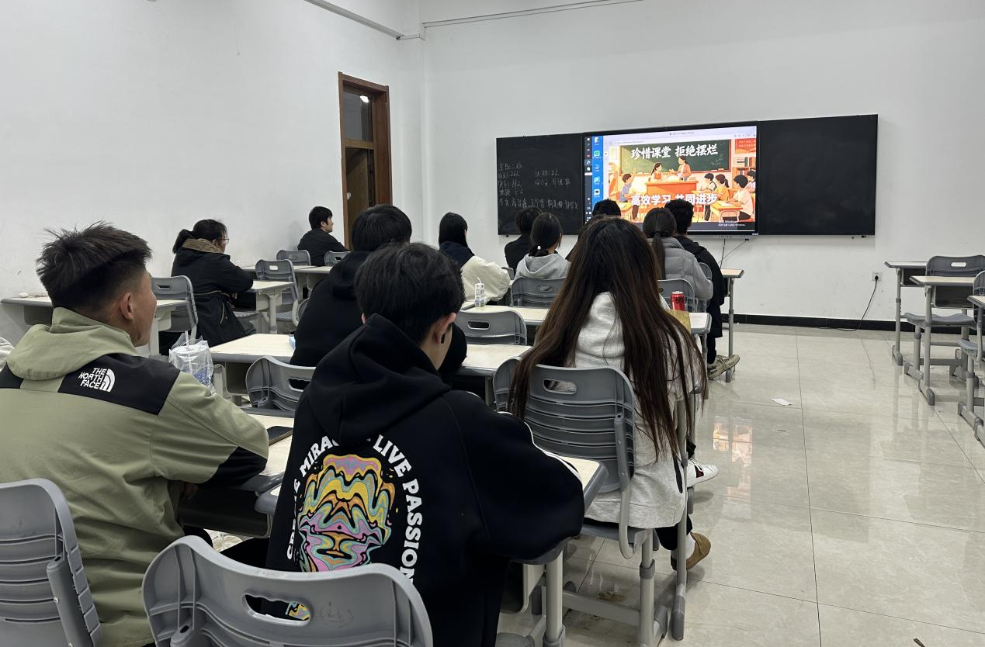
以“珍惜课堂、拒绝摆烂，勤学笃行、不负韶华”为主题开展系列主题活动。借助PPT展示，系统讲解学习方法、课堂要求、学风建设与成长规划，重点强调珍惜时光、勤学善思、脚踏实地、逐梦前行的青年责任，传承弘扬勤奋好学、积极向上的精神，厚植求学初心与奋进担当。让同学们深刻认识到，专注课堂学习、拒绝敷衍摆烂、主动提升自我，正是新时代学子应有的态度追求与成长使命。由各班班长担任活动主持人，带头分享对珍惜课堂、端正学风与青春成长的理解，引导全班同学围绕主题积极交流发言。
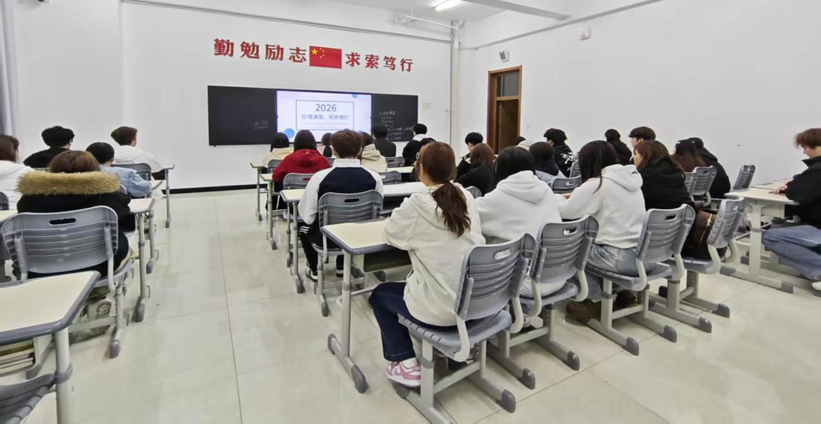
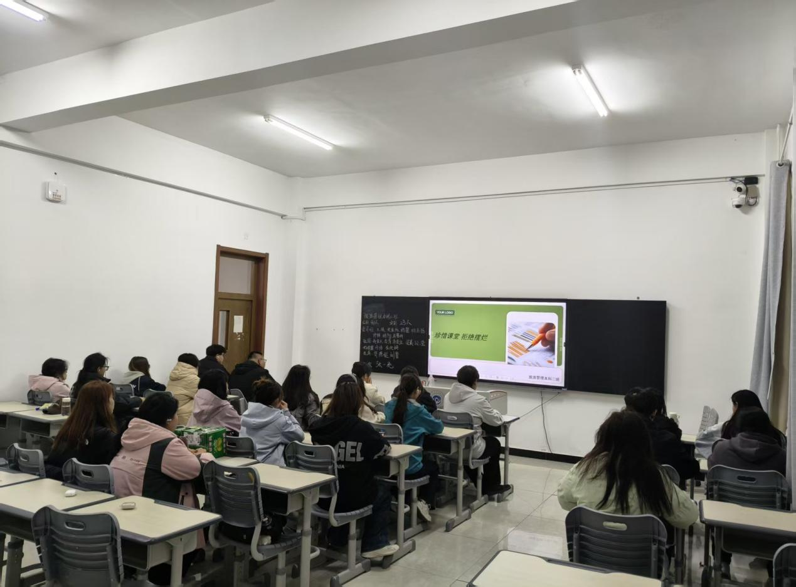
课堂专注，是夯实学识的基石，是沉淀自我的前提，是学子责无旁贷的坚守；勤学笃行，是点亮前程的引擎，是奔赴理想的桥梁，是少年奋勇争先的舞台。珍惜时光与拒绝摆烂，是脚踏实地的清醒坚守，是不负韶华的主动作为，是逐梦前行的青春共识。践行勤学笃行理念，护航学业成长之路，要以专注守护课堂时光，要以实干拒绝敷衍摆烂，要以担当奔赴青春征程。各班班长对本次班会发言内容进行梳理总结，提炼出优秀发言观点：珍惜课堂每一刻、拒绝摆烂提学风、勇担学子青春使命，展现新时代青年勤学善思、笃行不怠的精神风貌。

来源：管理学院
撰稿：潘普鑫
审核：刘田

